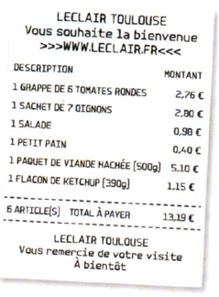
Le Kebab :
Prune pense qu’un kebab fait maison est moins cher qu’un kebab acheté en magasin et va faire ses courses au supermarché.
Timothé est persuadé du contraire. Il va acheter un kebab qu’il paye 5,50 € et qui contient une tomate, un oignon, quelques feuilles de salades, 200 g de viande hachée, un petit pain et un peu de ketchup.

Qui a raison ? Justifier la réponse.

Le Kebab :
Prune pense qu’un kebab fait maison est moins cher qu’un kebab acheté en magasin et va faire ses courses au supermarché.
Timothé est persuadé du contraire. Il va acheter un kebab qu’il paye 5,50 € et qui contient une tomate, un oignon, quelques feuilles de salades, 200 g de viande hachée, un petit pain et un peu de ketchup.

Qui a raison ? Justifier la réponse.

Le Kebab :
Prune pense qu’un kebab fait maison est moins cher qu’un kebab acheté en magasin et va faire ses courses au supermarché.
Timothé est persuadé du contraire. Il va acheter un kebab qu’il paye 5,50 € et qui contient une tomate, un oignon, quelques feuilles de salades, 200 g de viande hachée, un petit pain et un peu de ketchup.

Qui a raison ? Justifier la réponse.

LE KEBAB - CORRECTION
On calcule le prix des différents ingrédients du kebab de Prune :
- une tomate :
6 tomates coûtent 2,76€
On fait 2,76 ÷ 6 = 0,46€
donc 1 tomate coûte 0,46€

- un oignon :
7 oignons coûtent 2,80€
On fait 2,80 ÷ 7 = 0,40€
donc 1 oignon coûte 0,40€

- quelques feuilles de salades :
0,98€

- 200g de viande hachée
500g de viande hachée coûte 5,10€
Masse de viande hachée (en g) | 500 | 1000 | 200
Prix (en €) | 5,10 | 5,10 x 2 = 10,20 | 10,20 ÷ 5 = 2,04€
200g de viande hachée coûte 2,04€.

- un petit pain
0,40€

- et un peu de ketchup
1,15€

- Coût total maximal du kebab de Prune :
0,46€+ 0,40€ + 0,98€+ 2,04€ + 0,40€+ 1,15€ = 5,43€

5,43€ < 5,50 €
Prune a donc raison.

